PRIPRAVA NA VZGOJNO IZOBRAŽEVALNO DELO

Osnovna šola Danila Lokarja Ajdovščina |  | Šolsko leto:
Učitelj: | Teden: |  | Datum:
Razred: | Predmet: |  | Št. ure:
Enota:
Učne oblike: frontalna in skupinska
Učne metode: razlaga, projekcija/prikazovanje/demonstracija, pojasnjevanje, analiza, pogovor, metoda mešanih skupin/metoda naključnega oblikovanja skupin (glede na starost oz. razvojno stopnjo učencev)
Učni pripomočki: video oz. film »LOSER«, avdio-video predvajalnik (računalnik, projektor, projekcijsko platno),
Opomba: učitelj zastavi in sledi ciljem, glede na to v katerem razredu (programu), poteka dejavnost in glede na ciljne učne vsebine, ki se lahko medpredmetno povezujejo.
Cilji:
- aktivno sodelovanje,
- razvijanje sposobnosti obravnave informacij in reševanja problemov,
- ozaveščanje že znanih in novih informacij,
- predstavitev lastnih izkušenj,
- predstavitev delovnih rezultatov, neposredno izmenjavanje in posredovanje rezultatov drugim, seznanjenje z delovnimi rezultati drugih,
- družbeni cilji (komunikacija, odnosi med učenci in učiteljem),
- moralni cilji (norme v vedenju, reševanje moralnih nasprotij),
- razumevanje okolja in razvijanje spoznavnega področja,
- spoznavanje dejstev, oblikovanje pojmov in povezav, kar vodi v znanje in razumevanje ter uporabo znanja o naravnem in družbenem okolju ter v njem,
- razvijanje procesov, sposobnosti in postopkov, ki omogočajo bogatenje izkušenj, njihovo obdelavo in povezovanje za razvoj kompleksnega mišljenja,
- razvoj odnosa do dejstev, strpnost do negotovosti, odprtost za sprejemanje tujih zamisli, občutljivost za dogajanja v naravnem in družbenem okolju ter razvoj zavedanja o pomembnosti človekovega premišljenega ravnanja tako v medosebnih kot družbenih odnosih, v razvijanju strpnosti do drugačnih,
- postavitev temeljev za konstruktivno razmišljanje o vsebinah etike, odgovornosti pravičnosti, varnosti, človekovih pravicah,
- prepoznajo podobnosti in razlike med ljudmi,
- poznajo različne čustvene izraze pri sebi in drugih (veselje, navdušenje, strah, jeza, žalost),
- vedo, da čustva vplivajo na vedenje,
- spoznajo pomen pravil družbenega življenja (od pravil iz otroških iger, pravil v šoli do pravil družbenega življenja),
- spoznajo in urijo ustrezna ravnanja v različnih družbenih primerih,
- prepoznajo različne vrste nasilja (besedno, psihično, fizično) in vedo, kam se obrniti po pomoč,
- vedo, da se naučimo tudi (dobrih in slabih) navad ter razumejo njihov pomen in posledice,
- znajo prositi za pomoč v nevarnih situacijah,
- zaznavajo in pripovedujejo o lastnih spremembah navad, ravnanj in obnašanja,
- vedo, da je prav, da si ljudje med seboj pomagajo v raznih stiskah (nesreča, bolezen, revščina),
- razložijo, kaj je solidarnost,
- spoznajo ustrezna ravnanja pri doživljanju raznih čustev in jih uporabljajo v konkretnih situacijah (igra vlog),
- zavedajo se, da jim sporazumevalne dejavnosti omogočajo spoznavati sebe in sveta,
- sodelujejo v igri vlog,
- govorno nastopajo,
- govorijo razločno, naravno in čim bolj knjižno,
- razvijajo zmožnosti pogovarjanja,
- povzemajo temeljna načela vljudnega pogovarjanja,
- govorno nastopajo (pripovedovalno besedilo o tem, kar so doživeli/videli/slišali),
- idr.
PREDLOGI ZA UVODNI DEL: (Izhodišče za pogovor o filmu, motivacija)
Z učenci se pripravi prostor, ki se ga uredi v vzdušju »kinodvorane« (odmaknjene mize, da prostor ne spominja na vsakdanji šolski prostor in ustvari bolj sproščeno vzdušje, kjer tudi v nadaljevanju, po ogledu filma ne bo potrebno delati pri mizah). Z učenci se pogovorimo:
- o ogledu video vsebin,
- o tem kakšne filme najraje gledajo,
- kje jih gledajo,
- koliko so jih že videli,
- kašne so bile njihove vsebine (žalostne, smešne, srečne), idr.

GLAVNI DEL:
- Napoved »drugačnega filma«.
- Ogled filma kratkega sodobnega nemega filma »Loser« (dolžina: 4:56).
- Vir: https://www.youtube.com/watch?v=60iTu-en3J8, pridobljeno 17. 3. 2016

Kratka vsebina: (za učitelja)
- Zgodba se odvija v osnovni šoli, kamor prihajajo učenke in učenci, oblečeni v šolske uniforme. Med njimi prihajata v šolo tudi starejša in mlajša učenka, ki se držita za roki in sta nakazani kot sestri.
V drugem prizoru se starejša sestra, ki je prihajala v šolo z mlajšo, na šolskem hodniku zaleti v sovrstnico, da ji pade knjiga z rok. Pobere knjigo in prezirljivo pogleda sovrstnico, ki se ji je opravičila. Kmalu za tem se starejši sestri, ki je prezirljivo gledala sovrstnico, pridružijo prijateljice. Na listke pišejo slabšalne besede in ogovarjajo, ter spotaknejo dekle, ki se je na hodniku opravičilo. Nalašč dregajo vanjo in se ji posmehujejo. Dekle se osamljeno sprehaja po šoli in deluje žalostno. Sovrstnice nadaljujejo z grdim vedenjem. Na glavo ji zlijejo vodo. Medtem se na drugi strani šole nahaja mlajša sestrica, ki ima podobno vlogo kot osamljena sovrstnica njene starejše sestre. Z njo grdo ravnajo, se ji posmehujejo, lepijo ji grda sporočila na hrbet in se ob tem zabavajo. Ravnanje se nadaljuje, dokler mlajša sestrica na šolskem dvorišču, kjer je v stiski, ne zakriči. Ob tem jo ena od nesramnih deklet še porine na tla, vse to pa iz zgornjega šolskega nadstropja vidi starejša sestra, ki je tudi sama bila nesramna do svoje sovrstnice. Sestra priteče na dvorišče, a tam je pred njo že druga pomoč. Ob stiski svoje sestrice se starejša sestra zamisli nad svojimi preteklimi dejanji …

ANALIZA FILMA/RISANKE/ODLOMKA:
Po ogledu se lahko pogovorimo.
- Kje se zgodba odvija?
- Kdaj?
- Katere osebe nastopajo v filmu?
- Kakšno je razmerje med deklicama, ki prihajata skupaj v šolo?
- Kaj se dogaja s starejšo deklico?
- Kaj se dogaja z mlajšo deklico?
- Kako se je deklica z očali počutila ko so jo porinili na tla? Zakaj se ni smejala kot ostala dekleta?
- Zakaj je mala deklica zakričala?
- Kdo je deklici pomagal? Kako?
- O čem je razmišljala starejša deklica, ko je opazovala sestrico?
- Kakšna so dekleta, ki se grdo obnašajo?
- Če bi moral izbrati prijateljico iz filma, katera deklica bi to bila? Bi bila iz družbe nesramnih deklet, ali katera druga?
- Če bi se to dogajalo nekomu v naši šoli, v kateri skupini učencev bi bil (nesramna ali dobra)?
- Kako ravnal, če bi sam videl, da nekdo tako grdo ravna s sošolcem?
- Kako bi ravnal, če bi nekdo to počel s teboj?
- Je v filmu prisotno nasilje? Kakšno?
- Film se imenuje "Zguba". Kdo je(ali so) prava "zguba" v tem filmu, deklica, ki so ji napisali to na hrbet, ali dekleta ki so nesramna in nasilna?
- Kdo in kako bi lahko preprečili, da bi se take zgodbe dogajale tudi v prihodnosti?
- Kakšna je uspešna rešitev problema če je kdo nasilen do tebe in kakšna je neuspešna? S katerimi dejanji prideš do uspešne, s katerimi do neuspešne rešitve?
- Idr.

PREDLOGI NOVIH NALOG, DEJAVNOSTI:
- Igre vlog.
- Skupinski pogovori o konkretnih primerih nasilja.
- Razmišljanje, pogovarjanje in predstavitev primerov slabih in dobrih reševanj nasilnih situacij.
- Razmišljanje in pogovarjanje o čustvih, ki jih doživimo v takšnih situacijah in o rešitvah.
- Samostojno reševanje učnih listov (pisanje, risanje na priložene UL).
- Likovno ustvarjanje s primernimi motiv: čustveni portreti, nasilje idr.

DODATNO GRADIVO, UČNI LISTI (lahko kot priponka)

- Film »LOSER«, vir: https://www.youtube.com/watch?v=60iTu-en3J8, pridobljeno
- Razni avtorski učni listi, uporabljeni glede na primernost v določeni starostni skupini (nekaj primerov je v prilogah).

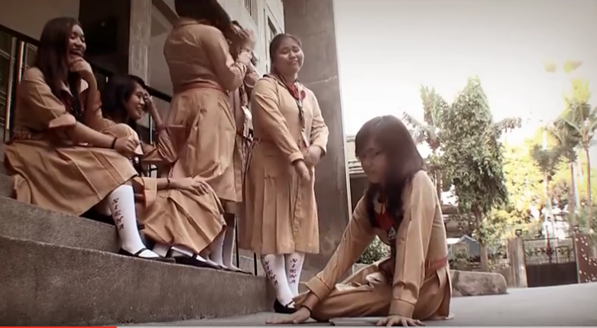
Prijatelji ali sošolci se ti zasmejejo ko padeš.
Kako se počutiš?
Kaj storiš?

POČUTJE:

REŠITEV:

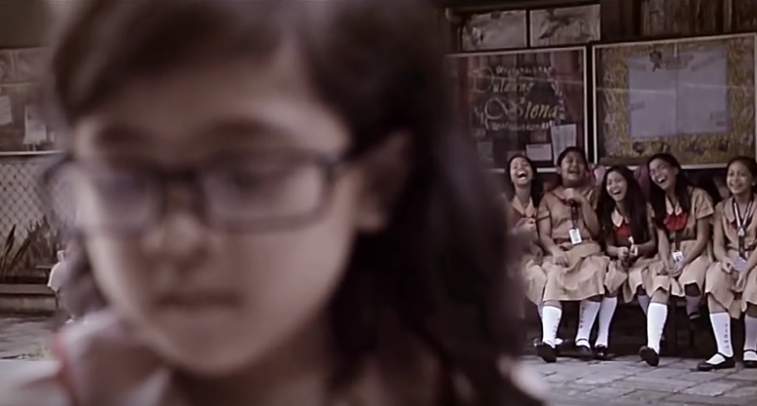
Prijateljice te izločijo iz njihove družbe.
Kako se počutiš?
Kaj storiš?

POČUTJE:

REŠITEV:

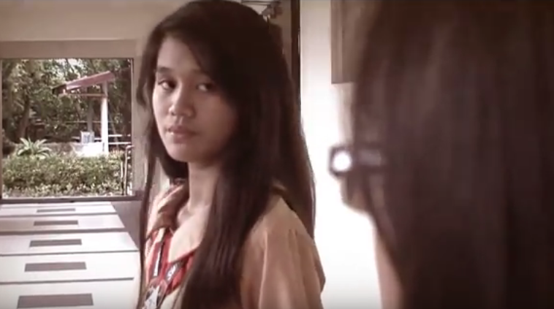
Nekdo te grdo ali »postrani« pogleda.
Kako se počutiš?
Kaj storiš?

POČUTJE:

REŠITEV:
REŠITEV:

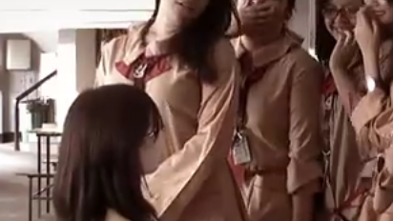
Skupina sošolcev ali sošolk se ti posmehuje.
Kako se počutiš?
Kaj storiš?

POČUTJE:

REŠITEV:

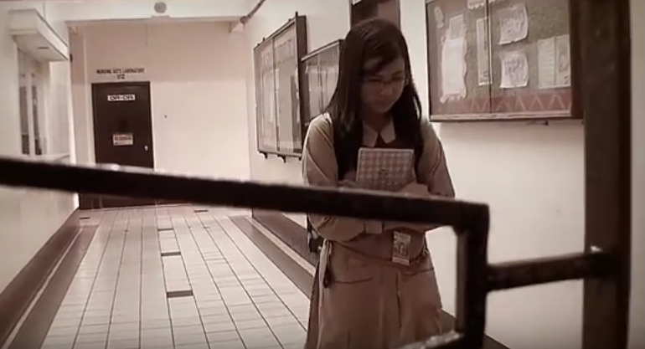
Nihče se ne igra s teboj, sam si.
Kako se počutiš?
Kaj storiš?

POČUTJE:

REŠITEV:

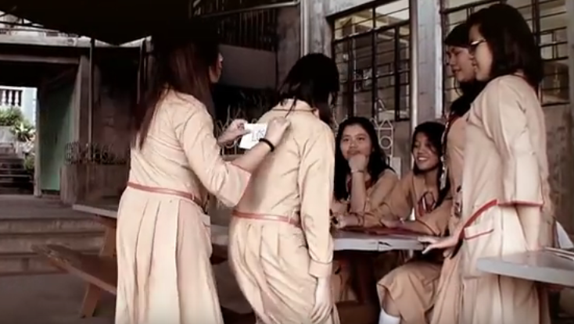
NEKOMU LEPIJO LISTEK NA HRBET.

KAKO SE ODZOVE ZGUBA,
KAKO ZMAGOVALEC?

ZGUBA:

ZMAGOVALEC:

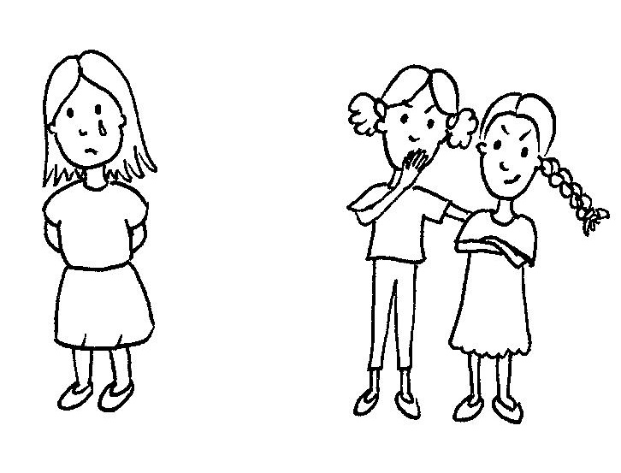
Prijatelji ali sošolci proti tebi čudno pogledujejo in se tiho pogovarjajo.
Neprijetno se počutiš.
Kaj storiš?

USPEŠNA REŠITEV:

NEUSPEŠNA REŠITEV:
NEUSPEŠNA REŠITEV:

